Ei helsing til alle streikande
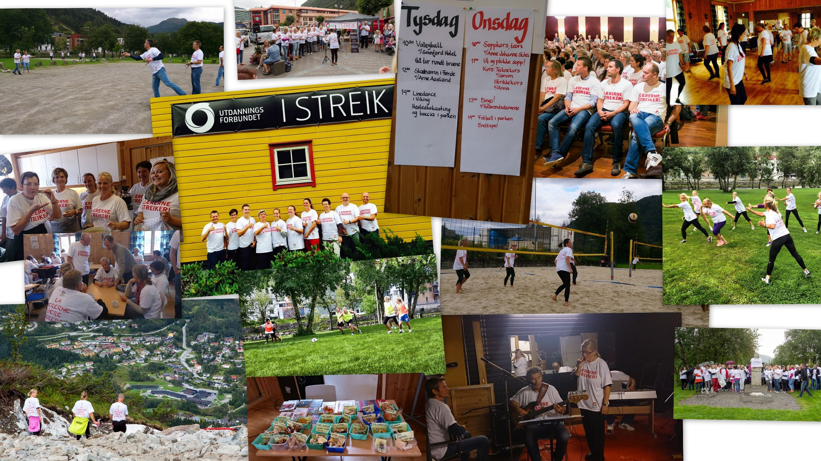
Dei streikande i Førde takkar for alle helsingane vi har fått i løpet av streiken. Vi ynskjer alle lukke til vidare med den viktige kampen vi no står i.
Under ser de eit utval av aktivitetane vi har halde på med i dei to vekene streiken har vara.
Gode streikekollegaer

Vi i Førde har hatt 10 spennande, hektiske og innhaldsrike streikedagar. Vi opplever stor streikevilje, god samhald og høg aktivitet. Dagane har vore prega av fellesmøte først og sist på dagen. Desse inneheld både praktisk informasjon, orientering om utviklinga i streiken (sjølvsagt berre det vi kan seie noko om) og «undervisning» om bakgrunnen og årsaka til streiken (= bodskapen). Så muntrar vi det heile med tilbakemeldingar frå aktivitetar, stand/streikevakt og song og musikk.

Mellom fellesmøta har vi ulike aktivitetar og kaffi, sveler, lunsj og sosialt samvere i streikekafeen. Vi har aktivitetar for både «kropp og hovud» slik at folk både får røre seg litt ute og lære noko eller bidra med ein kompetanse dei har:

- Streikekor og streikeband
- Skrivegruppe(r) (til streikesong, lesarinnlegg, «teater»manus og dikt/limerick…)
- Mediegruppe lagar filmar og animasjonar som vi viser og legg på Facebook:
- Kjøkkengruppe som kvar dag lagar kaffi/sveler og ulike lunsjrettar til gjengen
- Soppkurs med både teori og tur (og soppai til lunsj dagen etterpå)
- Kurs i bridge, linedans, swing, strikking, teikning, papirbretting
- Historisk vandring/omvising til fjellhallar frå krigen og lokalhistoriske byvandringar
- Fotball, volleyball, fjellturar, trening/trim i parken, hesteskokasting, boccia
- Bingo, brettspel, quiz og spaserturar i sentrum

Vi håpar at streiken snart er slutt, og at vi får ei løysing til beste for elevane og norsk skule. Så veit vi at vi kan streike lenge om det dreg ut å kome til semje.

Klikk dykk gjerne inn på Facebooksida vår https://www.facebook.com/udfforde og sjå bilete og filmsnuttar frå det vi driv med. Her er også klipp og lenkjer til streikestoff som har vore i lokalpressa.

Med dette takkar vi for all støtte frå både sentral streikekomite og streikande kollegaer i det ganske land. Vi ønskjer dykk alle ei riktig god helg og lukke til med arbeidet som ligg framfor oss.

Beste helsing streikekomiteen og dei streikande i Førde
Sissel Sande
-streikeleiar-

